CHỨNG THƯ, BÁO CÁO THẨM ĐỊNH GIÁ
Số: 275/2026/0585/VFI-CT.44.A
Khách hàng yêu cầu: Công ty TNHH MTV Quản lý nợ và Khai thác tài sản Ngân hàng Nông nghiệp và Phát triển Nông thôn Việt Nam
Tài sản thẩm định: Lợi thế quyền sử dụng đất thuê trả tiền hàng năm và tài sản gắn liền với đất (Danh mục chi tiết tại Báo cáo kết quả thẩm định giá) tại thửa đất số: 1081, tờ bản đồ số: 3, có địa chỉ: Cụm công nghiệp Vũ Ninh, xã Vũ Ninh, huyện Kiến Xương, tỉnh Thái Bình (nay là Cụm công nghiệp Vũ Ninh, xã Vũ Quý, tỉnh Hưng Yên) theo Giấy chứng nhận quyền sử dụng đất, quyền sở hữu nhà ở và tài sản khác gắn liền với đất số: CS 666759, Số vào sổ cấp GCN: CS 04639 do Sở tài nguyên và Môi trường tỉnh Thái Bình cấp ngày 20/12/2021; chủ sử dụng đất là Công ty TNHH LOGITEX.
Thời điểm thẩm định: Tháng 4/2026.

MỤC LỤC

NỘI DUNG | TRANG
Chứng thư thẩm định giá | 1 - 3
Báo cáo thẩm định giá | 4-27
Các phụ lục chi tiết kèm theo
Phụ lục 1: Thông tin hiện trạng + Hồ sơ pháp lý | 28-34
Phụ lục 2: Thông tin thu thập thị trường + BBKS | 34-43

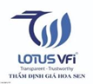 | CÔNG TY CỔ PHẦN THẨM ĐỊNH VÀ ĐẦU TƯ TÀI CHÍNH HOA SEN  Trụ sở: BT5 - 23, Khu đô thị mới Văn Phú, Phường Kiến Hưng, Thành phố Hà Nội  Điện thoại: 085 329 3333/ 024 2264 4333  Email: ilotus.contact@gmail.com Website: ilotus.com.vn
Số: 275/2026/0585/VFI-CT.44.A |  | TP. Hà Nội, ngày 15 tháng 4 năm 2026
CHỨNG THƯ THẨM ĐỊNH GIÁ
Kính gửi: Công ty TNHH MTV Quản lý nợ và Khai thác tài sản Ngân hàng Nông nghiệp và Phát triển Nông thôn Việt Nam
Căn cứ Hợp đồng dịch vụ thẩm định giá số: 275/2026/0585/VFI-HĐTĐ.44.A ký ngày 01 tháng 4 năm 2026 giữa Công ty TNHH MTV Quản lý nợ và Khai thác tài sản Ngân hàng Nông nghiệp và Phát triển Nông thôn Việt Nam vớiCông ty Cổ phần Thẩm định và Đầu tư Tài chính Hoa Sen;
Căn cứ Báo cáo thẩm định giá số 275/2026/0585/VFI-BC.44.A ngày 15 tháng 4 năm 2026 của Công ty Cổ phần Thẩm định và Đầu tư Tài chính Hoa Sen;
Công ty Cổ phần Thẩm định và Đầu tư Tài chính Hoa Sen cung cấp Chứng thư thẩm định giá tài sản với nội dung sau:
1. Khách hàng yêu cầu thẩm định giá:
Tên khách hàng | : | CÔNG TY TNHH MTV QUẢN LÝ NỢ VÀ KHAI THÁC TÀI SẢN NGÂN HÀNG NÔNG NGHIỆP VÀ PHÁT TRIỂN NÔNG THÔN VIỆT NAM
Mã số thuế | : | 0106134589
Địa chỉ | : | Tầng 8, tầng 9, số nhà 135 đường Lạc Long Quân, Phường Tây Hồ, TP Hà Nội, Việt Nam
Người đại diện | : | Ông Nguyễn Xuân Quang Chức vụ:……………………….
2. Thông tin về doanh nghiệp thẩm định giá:
Đơn vị thẩm định | : | CÔNG TY CỔ PHẦN THẨM ĐỊNH VÀ ĐẦU TƯ TÀI CHÍNH HOA SEN
Địa chỉ trụ sở | : | BT5 - 23, Khu đô thị mới Văn Phú, Phường Kiến Hưng, Thành phố Hà Nội
Điện thoại | : | 024 2264 4333
Mã số thuế | : | 0102708994
GCN đủ điều kiện hành nghề | : | 275/TĐG
Thông báo | : | Số 1294/TB-BTC ngày 25/12/2025 về việc doanh nghiệp đủ điều kiện kinh doanh Dịch vụ thẩm định giá.
Tài khoản số | : | 1505112366666 tại Agribank Chi nhánh Hà Nội II
Đại diện | : | Ông Vũ Văn Quân Chức vụ: Chủ tịch HĐQT kiêm Tổng GĐ
3. Tài sản thẩm định: Lợi thế quyền sử dụng đất thuê trả tiền hàng năm và tài sản gắn liền với đất tại thửa đất số: 1081, tờ bản đồ số: 3, có địa chỉ: Cụm công nghiệp Vũ Ninh, xã Vũ Ninh, huyện Kiến Xương, tỉnh Thái Bình (nay là Cụm công nghiệp Vũ Ninh, xã Vũ Quý, tỉnh Hưng Yên) theo Giấy chứng nhận quyền sử dụng đất, quyền sở hữu nhà ở và tài sản khác gắn liền với đất số: CS 666759, Số vào sổ cấp GCN: CS 04639 do Sở tài nguyên và Môi trường tỉnh Thái Bình cấp ngày 20/12/2021; chủ sử dụng đất là Công ty TNHH LOGITEX.
4. Thời điểm thẩm định giá: Tháng 4/2026.
5. Mục đích thẩm định giá: Kết quả thẩm định giá để khách hàng tham khảo giá trị tài sản phục vụ công tác xử lý nợ.
6. Cơ sở giá trị của tài sản thẩm định giá:
Chi tiết như Báo cáo kèm theo
7. Giả thiết và giả thiết đặc biệt:
Chi tiết như Báo cáo kèm theo
8. Cách tiếp cận và phương pháp thẩm định giá:
Chi tiết như Báo cáo kèm theo
9. Giá trị tài sản thẩm định giá:
Trên cơ sở các hồ sơ, tài liệu do Khách hàng cung cấp, qua điều tra thông tin thực tế trên thị trường với cách tiếp cận và phương pháp thẩm định được áp dụng trong tính toán, Công ty Cổ phần Thẩm định và Đầu tư Tài chính Hoa Sen thông báo giá trị tài sản chưa bao gồm các loại thuế, phí và lệ phí liên quan đến việc chuyển nhượng tài sản của Quý khách hàng tại thời điểm tháng 4/2026 ước tính như sau:
TT | Tài sản | Diện tích (m²) | Đơn giá (đồng/m²) | Thành tiền (đồng)
 | Lợi thế quyền sử dụng đất thuê trả tiền hàng năm và tài sản gắn liền với đất tại thửa đất số: 1081, tờ bản đồ số: 3, có địa chỉ: Cụm công nghiệp Vũ Ninh, xã Vũ Ninh, huyện Kiến Xương, tỉnh Thái Bình (nay là Cụm công nghiệp Vũ Ninh, xã Vũ Quý, tỉnh Hưng Yên) theo Giấy chứng nhận quyền sử dụng đất, quyền sở hữu nhà ở và tài sản khác gắn liền với đất số: CS 666759, Số vào sổ cấp GCN: CS 04639 do Sở tài nguyên và Môi trường tỉnh Thái Bình cấp ngày 20/12/2021; chủ sử dụng đất là Công ty TNHH LOGITEX.
I | Lợi thế quyền thuê đất |  |  | 35.071.200.000
01 | Đất cụm công nghiệp (xây dựng nhà máy kéo sợi OE) | 17535,60 | 2.000.000 | 35.071.200.000
II | Giá trị công trình xây dựng trên đất
A | Các hạng mục đã được chứng nhận trên Giấy chứng nhận |  |  | 34.836.041.925
01 | Nhà kho nguyên vật liệu, kho thành phẩm | 2412,4 |  | 6.737.426.228
02 | Nhà xử lý bông, kết cấu tường gạch | 2229,9 |  | 6.227.734.516
03 | Nhà ăn + nhà vệ sinh | 277,7 |  | 1.111.778.815
04 | Nhà xưởng sản xuất và khu nhà phụ trợ sản xuất | 4632 |  | 12.936.394.582
05 | Nhà cơ điện | 48,5 |  | 194.170.949
06 | Nhà trạm biến áp | 106,4 |  | 425.975.030
07 | Nhà văn phòng | 1174,7 |  | 7.202.561.806
B | Các hạng mục phụ trợ chưa được chứng nhận trên giấy chứng nhận |  |  | 3.362.992.564
01 | Nhà để xe | 247,5 |  | 136.075.574
02 | Nhà Bảo vệ | 13,3 |  | 53.246.879
03 | Hạ tầng nội bộ bao gồm sân đường nội bộ, hệ thống chiếu sáng ngoài, khu xử lý nước thải,… | 7224,5 |  | 3.173.670.111
TỔNG CỘNG: |  |  |  | 73.270.234.490
LÀM TRÒN: |  |  |  | 73.270.000.000
(Bằng chữ: Bảy mươi ba tỷ, hai trăm bảy mươi triệu đồng chẵn./.)
10. Thời hạn hiệu lực của kết quả thẩm định giá:
- Tối đa 06 (sáu) tháng tính từ ngày ký đối với tài sản là Bất động sản.
11. Những điều khoản loại trừ và hạn chế của kết quả thẩm định giá:
- Chi tiết như Báo cáo kèm theo.
12. Các tài liệu kèm theo:
- Báo cáo kết quả thẩm định giá.
- Các phụ lục chi tiết kèm theo.
- Chứng thư thẩm định giá được phát hành 03 (ba) bản chính bằng tiếng Việt, cấp cho quý khách hàng 02 (hai) bản, lưu lại Công ty Cổ phần Thẩm định và Đầu tư Tài chính Hoa Sen 01 (một) bản có giá trị pháp lý như nhau.
- Mọi hình thức sao chép báo cáo và chứng thư thẩm định giá không có sự đồng ý bằng văn bản của Công ty Cổ phần Thẩm định và Đầu tư Tài chính Hoa Sen đều là hành vi vi phạm pháp luật.
THẨM ĐỊNH VIÊN VỀ GIÁ | CÔNG TY CỔ PHẦN THẨM ĐỊNH VÀ ĐẦU TƯ TÀI CHÍNH HOA SEN  CHỦ TỊCH HĐQT KIÊM TỔNG GIÁM ĐỐC
Nguyễn Thị Thùy Dương  Số thẻ thẩm định viên về giá: XVI25TS.2576 | Vũ Văn Quân  Số thẻ thẩm định viên về giá: XII17.1825

CÔNG TY CỔ PHẦN THẨM ĐỊNH VÀ ĐẦU TƯ TÀI CHÍNH HOA SEN
Trụ sở: BT5 - 23, Khu đô thị mới Văn Phú, Phường Kiến Hưng, Thành phố Hà Nội
Điện thoại: 085 329 3333/ 024 2264 4333
Email: ilotus.contact@gmail.com Website: ilotus.com.vn
Số: 275/2026/0585/VFI-BC.44.A |  | TP. Hà Nội, ngày 15 tháng 4 năm 2026
BÁO CÁO KẾT QUẢ THẨM ĐỊNH GIÁ

(Kèm theo Chứng thư thẩm định giá số: 275/2026/0585/VFI-CT.44.A ngày 15 tháng 4 năm 2026)

I. THÔNG TIN VỀ DOANH NGHIỆP THẨM ĐỊNH GIÁ
Đơn vị thẩm định | : | CÔNG TY CỔ PHẦN THẨM ĐỊNH VÀ ĐẦU TƯ TÀI CHÍNH HOA SEN
Địa chỉ trụ sở | : | BT5 - 23, Khu đô thị mới Văn Phú, Phường Kiến Hưng, Thành phố Hà Nội
Điện thoại | : | 024 2264 4333
Mã số thuế | : | 0102708994
GCN đủ điều kiện hành nghề | : | 275/TĐG
Tài khoản số | : | 1505112366666 tại Agribank Chi nhánh Hà Nội II
Đại diện | : | Ông Vũ Văn Quân Chức vụ: Chủ tịch HĐQT kiêm Tổng GĐ
II. THÔNG TIN CƠ BẢN VỀ CUỘC THẨM ĐỊNH GIÁ
1. Thông tin cơ bản về cuộc thẩm định giá:
Tên khách hàng | : | CÔNG TY TNHH MTV QUẢN LÝ NỢ VÀ KHAI THÁC TÀI SẢN NGÂN HÀNG NÔNG NGHIỆP VÀ PHÁT TRIỂN NÔNG THÔN VIỆT NAM
Mã số thuế | : | 0106134589
Địa chỉ | : | Tầng 8, tầng 9, số nhà 135 đường Lạc Long Quân, Phường Tây Hồ, TP Hà Nội, Việt Nam
Người đại diện | : | Ông Nguyễn Xuân Quang Chức vụ:……………………….
Tài sản thẩm định giá | : | Lợi thế quyền sử dụng đất thuê trả tiền hàng năm và tài sản gắn liền với đất tại thửa đất số: 1081, tờ bản đồ số: 3, có địa chỉ: Cụm công nghiệp Vũ Ninh, xã Vũ Ninh, huyện Kiến Xương, tỉnh Thái Bình (nay là Cụm công nghiệp Vũ Ninh, xã Vũ Quý, tỉnh Hưng Yên) theo Giấy chứng nhận quyền sử dụng đất, quyền sở hữu nhà ở và tài sản khác gắn liền với đất số: CS 666759, Số vào sổ cấp GCN: CS 04639 do Sở tài nguyên và Môi trường tỉnh Thái Bình cấp ngày 20/12/2021; chủ sử dụng đất là Công ty TNHH LOGITEX.
Mục đích thẩm định giá | : | Kết quả thẩm định giá để khách hàng tham khảo giá trị tài sản phục vụ công tác xử lý nợ
Cơ sở giá trị thẩm định giá | : | Giá trị thị trường.
Thời điểm thẩm định giá | : | Tháng 4/2026.
Địa điểm thẩm định giá | : | Cụm công nghiệp Vũ Ninh, xã Vũ Quý, tỉnh Hưng Yên
Thời điểm khảo sát | : | Tháng 4/2026.
2. Các nguồn thông tin được sử dụng trong quá trình thẩm định giá và xem xét đánh giá các thông tin thu thập
- Tham khảo nguồn thông tin từ các trang giao bán bất động sản qua mạng Internet, gọi điện trực tiếp.
- Tham khảo nguồn thông tin trực tiếp từ những người dân sinh sống xung quanh trên địa bàn.
- Đánh giá nguồn thông tin thu thập: Nguồn thông tin thu thập khách quan và phổ biến trên thị trường.
3. Căn cứ pháp lý
3.1. Văn bản quy phạm pháp luật:
- Luật Giá số 16/2023/QH15 ngày 19/6/2023;
- Luật Đất đai số 31/2024/QH15 đã được Quốc hội nước Cộng hòa xã hội chủ nghĩa Việt Nam khóa XV, kỳ họp bất thường lần thứ 5 thông qua ngày 18 tháng 01 năm 2024;
- Luật Xây dựng số 50/2014/QH13 đã được Quốc hội nước Cộng hòa xã hội chủ nghĩa Việt Nam khóa XIII, kỳ họp thứ 7 thông qua ngày 18 tháng 6 năm 2014;
- Luật số 62/2020/QH14 đã được Quốc hội nước Cộng hòa xã hội chủ nghĩa Việt Nam khóa XIV, kỳ họp thứ 9 thông qua ngày 17 tháng 6 năm 2020 về việc Sửa đổi, bổ sung một số điều của Luật Xây dựng;
- Luật Nhà ở số 27/2023/QH15 đã được Quốc hội nước Cộng hòa xã hội chủ nghĩa Việt Nam khóa XV, kỳ họp thứ 6 thông qua ngày 27 tháng 11 năm 2023;
- Nghị định số 71/2024/NĐ-CP ngày 27/6/2024 của Chính phủ Quy định về giá đất;
- Nghị định số 103/2024/NĐ-CP ngày 30/7/2024 của Chính phủ quy định về thu tiền sử dụng đất, tiền thuê đất;
- Thông tư số 28/2024/TT-BTC ngày 16/5/2024 của Bộ Tài chính Quy định về trình tự, thủ tục kiểm tra việc chấp hành pháp luật về giá, thẩm định giá do Bộ trưởng Bộ Tài chính ban hành;
- Thông tư số 30/2024/TT-BTC ngày 16/5/2024 của Bộ Tài chính ban hành các chuẩn mực thẩm định giá Việt Nam về quy tắc đạo đức nghề nghiệp thẩm định giá, phạm vi công việc thẩm định giá, cơ sở giá trị thẩm định giá, hồ sơ thẩm định giá;
- Thông tư số 31/2024/TT-BTC ngày 16/5/2024 của Bộ Tài chính ban hành chuẩn mực thẩm định giá Việt Nam về thu thập và phân tích thông tin về tài sản thẩm định giá;
- Thông tư số 32/2024/TT-BTC ngày 16/5/2024 của Bộ Tài chính ban hành các chuẩn mực thẩm định giá Việt Nam về cách tiếp cận từ thị trường, cách tiếp cận từ chi phí, cách tiếp cận từ thu nhập;
- Thông tư số 36/2024/TT-BTC ngày 16/5/2024 của Bộ Tài chính ban hành chuẩn mực thẩm định giá Việt Nam về thẩm định giá doanh nghiệp;
- Thông tư số 37/2024/TT-BTC ngày 16/5/2024 của Bộ Tài chính ban hành chuẩn mực thẩm định giá Việt Nam về thẩm định giá tài sản vô hình;
- Thông tư số 42/2024/TT-BTC ngày 20/6/2024 của Bộ Tài chính ban hành chuẩn mực thẩm định giá Việt Nam về thẩm định giá bất động sản;
- Thông tư số 45/2013/TT-BTC ngày 24/5/2013 của Bộ Tài chính về việc hướng dẫn chế độ quản lý, sử dụng và trích khấu hao tài sản cố định;
- Thông tư 147/2016/TT-BTC ngày 13 tháng 10 năm 2016 sửa đổi bổ sung một số điều của Thông tư số 45/2013/TT-BTC ngày 25/4/2013 của Bộ Tài chính hướng dẫn chế độ quản lý, sử dụng và trích khấu hao tài sản cố định;
- Thông tư số 28/2017/TT-BTC ngày 12/4/2017 của Bộ Tài chính về việc sửa đổi, bổ sung một số điều của Thông tư 45/2013/TT-BTC ngày 25/4/2013 và Thông tư số 147/2016/TT-BTC ngày 13/10/2016 của Bộ Tài chính hướng dẫn chế độ quản lý, sử dụng và trích khấu hao tài sản cố định;
- Quyết định số 425/QĐ-BXD ngày 30/3/2026 của Bộ Xây dựng về việc Công bố suất vốn đầu tư xây dựng công trình và giá xây dựng tổng hợp bộ phận kết cấu công trình năm 2025;
- Công văn số 1326/BXD-QLN của Bộ Xây dựng ban hành ngày 08/8/2011 về việc hướng dẫn kiểm kê, đánh giá lại giá trị tài sản cố định là nhà, vật kiến trúc;
- Và các văn bản pháp luật có liên quan khác.
3.2. Các văn bản liên quan khác:
a. Hồ sơ pháp lý của tài sản:
- Giấy chứng nhận quyền sử dụng đất, quyền sở hữu nhà ở và tài sản khác gắn liền với đất số: CS 666759, Số vào sổ cấp GCN: CS 04639 do Sở tài nguyên và Môi trường tỉnh Thái Bình cấp ngày 20/12/2021; chủ sử dụng đất là Công ty TNHH LOGITEX.
b. Hồ sơ khác:
- Hợp đồng dịch vụ thẩm định giá số 275/2026/0585/VFI-HĐTĐ.44.A ngày 01/4/2026 giữa Công ty TNHH MTV Quản lý nợ và Khai thác tài sản Ngân hàng Nông nghiệp và Phát triển Nông thôn Việt Nam với Công ty Cổ phần Thẩm định và Đầu tư Tài chính Hoa Sen;
- Hồ sơ, tài liệu, chứng từ liên quan đến tài sản thẩm định giá.
III. TỔNG QUAN VỀ THỊ TRƯỜNG CỦA TÀI SẢN THẨM ĐỊNH GIÁ
BĐS khu công nghiệp (KCN) Thái Bình đang phát triển mạnh mẽ, nổi bật với 10 KCN (4 KCN trong Khu kinh tế Thái Bình) và 49 cụm công nghiệp, tổng diện tích gần 3.000 ha sẵn sàng đầu tư. Điểm nhấn là các KCN mới như VSIP Thái Bình (333,4 ha), Tiền Hải và Cầu Nghìn, thu hút vốn FDI vào sản xuất, cơ khí và công nghiệp phụ trợ.
ROX iPark +2
Tổng quan thị trường BĐS KCN Thái Bình:
- Quy mô và hạ tầng: Toàn tỉnh có 10 KCN và 49 cụm công nghiệp đã quy hoạch, tập trung tại các huyện như Thái Thụy, Tiền Hải, Hưng Hà.
- Điểm nhấn - Khu kinh tế (KKT) Thái Bình: Đây là hạt nhân phát triển với tổng diện tích quy hoạch rộng lớn, kết nối thuận tiện ven biển, tạo động lực thu hút các dự án lớn.
- Dự án tiêu biểu:
  - KCN VSIP Thái Bình: Chính thức khởi công vào năm 2025 tại Thái Thụy, hướng tới sản xuất cơ khí, ô tô, điện tử.
  - KCN Tiền Hải: Lợi thế gần biển, hạ tầng hoàn thiện.
  - KCN Cầu Nghìn: Định hướng xanh (ESG) và hạ tầng đồng bộ.
- Tiềm năng đầu tư: Vị trí chiến lược kết nối Hà Nội với Vịnh Bắc Bộ, quy mô kinh tế đứng thứ 23 cả nước. Thái Bình đang đẩy mạnh phát triển hạ tầng giao thông và công nghiệp, thu hút dòng vốn đầu tư trong và ngoài nước.
nguyengiap.vn +6
Các ngành nghề thu hút đầu tư chính:
- Công nghiệp cơ khí, lắp ráp chế tạo máy, tự động hóa, công nghiệp ô tô.
- Công nghiệp phụ trợ, vật liệu xây dựng, dịch vụ công nghiệp.
Sản xuất hàng tiêu dùng
IV. THÔNG TIN VỀ TÀI SẢN THẨM ĐỊNH GIÁ
Tên tài sản | Lợi thế quyền sử dụng đất thuê trả tiền hàng năm và tài sản gắn liền với đất tại thửa đất số: 1081, tờ bản đồ số: 3, có địa chỉ: Cụm công nghiệp Vũ Ninh, xã Vũ Ninh, huyện Kiến Xương, tỉnh Thái Bình (nay là Cụm công nghiệp Vũ Ninh, xã Vũ Quý, tỉnh Hưng Yên) theo Giấy chứng nhận quyền sử dụng đất, quyền sở hữu nhà ở và tài sản khác gắn liền với đất số: CS 666759, Số vào sổ cấp GCN: CS 04639 do Sở tài nguyên và Môi trường tỉnh Thái Bình cấp ngày 20/12/2021; chủ sử dụng đất là Công ty TNHH LOGITEX
1. | Nội dung Thửa đất theo Hồ sơ pháp lý
1.1 | Thửa đất:
- | Thửa đất số: | 1081 | Tờ bản đồ số: | 3
- | Địa chỉ: | Cụm công nghiệp Vũ Ninh, xã Vũ Ninh, huyện Kiến Xương, tỉnh Thái Bình (nay là Cụm công nghiệp Vũ Ninh, xã Vũ Quý, tỉnh Hưng Yên)
- | Diện tích (m²): | 17535,60 | Hình thức sử dụng | Riêng
- | Mục đích sử dụng: | Đất cụm công nghiệp (Xây dựng nhà máy kéo sợi OE) | Thời hạn sử dụng: | Đến hết ngày 29/6/2067
- | Nguồn gốc sử dụng đất: | Nhà nước cho thuê đất trả tiền thuê đất hàng năm
2. | Về đất:
2.1 | Vị trí; Giao thông;
- | Địa chỉ thực tế: | Cụm công nghiệp Vũ Ninh, xã Vũ Quý, tỉnh Hưng Yên
- | Đường tiếp giáp chính: | Đường nội khu | Số mặt tiền: | 1 mặt tiền
- | Mặt cắt đường/ngõ nhỏ nhất từ đường chính dẫn đến tài sản thẩm định giá: | 8,5m | Mặt cắt đường/ngõ trước mặt tài sản thẩm định giá: | 8,5m
- | Khoảng cách đến trục đường chính: | Cách đường DT39B khoảng 700m
- | Các hướng tiếp giáp: | Hướng Đông Bắc tiếp giáp đường nội bộ;  Các hường còn lại tiếp giáp thửa đất khác.
- | Vị trí trên bản đồ vệ tinh: 20.415100654540563, 106.3695333552237
-
2.2. | Diện tích; Kích thước; Hình dáng
- | Diện tích sử dụng riêng thực tế (m²): | 17535,60 | Diện tích sử dụng chung thực tế (m²): | 0,00
- | KT mặt tiền (m): | 125,20 | Chiều sâu (m): | 160,00
- | Hình dáng | Hình chữ nhật | Hướng chính | Đông bắc
2.3. | Điều kiện kinh doanh; Hạ tầng nội bộ; Hạ tầng xung quanh
- | Mật độ dân cư: | Trung bình | Đời sống dân cư: | Ổn định
- | Lợi thế kinh doanh: | Phù hợp làm nhà xưởng, sản xuất kinh doanh | Khả năng chuyển nhượng: | Khá
- | Điều kiện cơ sở hạ tầng kỹ thuật: | Hạ tầng cụm công nghiệp: hệ thống cấp điện, cấp thoát nước đầy đủ | Điều kiện môi trường an ninh: | Tốt

Công trình xây dựng trên đất
TT | Hạng mục | Diện tích XD (m²) | Diện tích sàn (m²) | Số tầng | Mô tả, kết cấu | Thời gian hoàn thành xây dựng | Ghi chú
A | Các hạng mục đã được chứng nhận trên Giấy chứng nhận
1 | Nhà kho nguyên vật liệu, kho thành phẩm | 2412,4 | 2412,4 | 1 | - Kích thước: 39,1m x 61,7m  - Kết cấu: Nền sàn bê tông, tường gạch trên thưng tôn, cột kèo thép, mái tôn  - Hiện trạng: Tài sản còn sử dụng được, ngoại quan cũ theo thời gian | 2021 | Hiện tài sản không được sử dụng
2 | Nhà xử lý bông | 2229,9 | 2229,9 | 1 | - Kích thước: 36m x 61,6m  - Kết cấu: Nền sàn bê tông, tường gạch trên thưng tôn, cột kèo thép, mái tôn  - Hiện trạng: Tài sản còn sử dụng được, ngoại quan cũ theo thời gian | 2021 | Hiện tài sản không được sử dụng
3 | Nhà ăn + nhà vệ sinh | 277,7 | 277,7 | 1 | - Kết cấu tường gạch chịu lực, mái BTCT  - Hiện trạng: Tài sản còn sử dụng được, ngoại quan cũ theo thời gian | 2021 | Hiện tài sản không được sử dụng
4 | Nhà xưởng sản xuất và khu nhà phụ trợ sản xuất | 4632 | 4632 | 1 | - Kích thước: 112,7m x 41,1m  - Kết cấu: Nền sàn bê tông, tường gạch trên thưng tôn, cột kèo thép, mái tôn  - Hiện trạng: Tài sản còn sử dụng được, ngoại quan cũ theo thời gian | 2021 | Hiện tài sản không được sử dụng
5 | Nhà cơ điện | 48,5 | 48,5 | 1 | - Kết cấu tường gạch chịu lực, mái BTCT  - Hiện trạng: Tài sản còn sử dụng được, ngoại quan cũ theo thời gian | 2021 | Hiện tài sản không được sử dụng
6 | Nhà trạm biến áp | 106,4 | 106,4 | 1 | - Kết cấu tường gạch chịu lực, mái BTCT  - Hiện trạng: Tài sản còn sử dụng được, ngoại quan cũ theo thời gian | 2021 | Hiện tài sản không được sử dụng
7 | Nhà văn phòng | 343,4 | 1174,7 | 3 | - Kết cấu tường gạch chịu lực, mái BTCT  - Hiện trạng: Tài sản còn sử dụng được, ngoại quan cũ theo thời gian | 2021 | Hiện tài sản không được sử dụng
B | Các hạng mục phụ trợ chưa được chứng nhận trên giấy chứng nhận
1 | Nhà để xe | 247,5 | 247,5 | 1 | - Kết cấu cột thép chịu lực, mái lợp tôn  - Hiện trạng: Tài sản còn sử dụng được, ngoại quan cũ theo thời gian | 2021 | Hiện tài sản không được sử dụng
2 | Nhà Bảo vệ | 13,3 | 13,3 | 1 | - Kết cấu tường gạch chịu lực, mái BTCT  - Hiện trạng: Tài sản còn sử dụng được, ngoại quan cũ theo thời gian | 2021 | Hiện đang sử dụng bởi người trông coi
3 | Các hạng mục phụ trợ khu công nghiệp |  |  |  | - Đường nội bộ  - Cây cảnh xung quanh  - Khu xử lý nước thải  - Khu tập kết rác thải rắn,… | 2021 | Hiện tài sản không được sử dụng
V. CÁC GIẢ THIẾT VÀ GIẢ THIẾT ĐẶC BIỆT
- Chúng tôi giả định rằng tài sản thẩm định giá không xảy ra tranh chấp, khiếu kiện khiếu nại. Trong trường hợp có sự thay đổi về tranh chấp đối với các tài sản trên sẽ được thẩm định giá tại hợp đồng dịch vụ thẩm định giá khác. Chúng tôi được hoàn toàn miễn trừ mọi trách nhiệm phát sinh, liên đới (nếu có) trong trường hợp này.
- Báo cáo thẩm định giá này dựa vào các giả định đặc biệt tối quan trọng. Những giả định này bao gồm các chỉ tiêu cụ thể của khách hàng để sử dụng những thông số nhất định được trình bày và được nhấn mạnh trong báo cáo thẩm định giá. Công ty Cổ phần Thẩm định và Đầu tư Tài chính Hoa Sen lưu ý rằng những chỉ tiêu này có thể phản ánh hoặc không phản ánh kỳ vọng thị trường hiện tại cho những dữ liệu đặc biệt chưa rõ ràng.
- Các phương pháp tính toán trên cơ sở tài liệu được cung cấp bởi khách hàng và dựa trên các tài liệu khác có liên quan do tổ thẩm định thu thập, cũng như các điều kiện và kỳ vọng tại thời điểm thẩm định giá phù hợp với các luật định, chính sách quản lý của Nhà nước hiện hành và các điều kiện, giả định theo quan điểm hợp lý của tổ thẩm định kèm theo báo cáo này. Một số vấn đề, sự kiện tương lai không có khả năng tính toán chính xác, hoặc nằm ngoài phạm vi chuyên môn nên cần vận dụng các giả định cho việc thẩm định giá này, tổ thẩm định không đảm bảo là các giả định làm cơ sở thẩm định giá là chính xác hoàn toàn.
- Công ty Cổ phần Thẩm định và Đầu tư Tài chính Hoa Sen không tiến hành kiểm tra hồ sơ pháp lý gốc để xác nhận về chủ sử dụng của tài sản định giá và Công ty Cổ phần Thẩm định và Đầu tư Tài chính Hoa Sen cũng không đảm bảo về việc phát sinh sử dụng khác của tài sản có thể được thể hiện ở những tài liệu pháp lý mà Khách hàng chưa cung cấp. Công ty Cổ phần Thẩm định và Đầu tư Tài chính Hoa Sen giả định rằng tất cả các tài liệu pháp lý được cung cấp từ phía Khách hàng đều trung thực và hợp lý. Công ty Cổ phần Thẩm định và Đầu tư Tài chính Hoa Sen cũng khuyến cáo rằng những đối tượng sử dụng bản báo cáo nên thận trọng trong việc làm rõ các tài liệu pháp lý có liên quan đến vấn đề này trước khi đưa ra các quyết định về tài sản định giá.
- Giá trị tài sản thẩm định giá được ước tính dựa trên giả định không có bất kỳ yếu tố nào làm cản trở ảnh hưởng đến việc giao dịch bình thường của tài sản trên thị trường.
VI. CƠ SỞ GIÁ TRỊ THẨM ĐỊNH GIÁ
- Giá trị thị trường: Kết quả thẩm định giá trị tài sản được xác định dựa trên cơ sở giá trị thị trường tại thời điểm thẩm định theo Chuẩn mực thẩm định giá Việt Nam về Cơ sở giá trị thẩm định giá: “Giá trị thị trường là khoản tiền ước tính để tài sản có thể được giao dịch tại thời điểm thẩm định giá giữa người sẵn sàng mua và người sẵn sàng bán trong một giao dịch khách quan, độc lập, sau khi được tiếp thị đầy đủ và các bên tham gia hành động có hiểu biết, thận trọng và không bị ép buộc”.
VII. CÁCH TIẾP CẬN, PHƯƠNG PHÁP THẨM ĐỊNH GIÁ
- Cách tiếp cận và phương pháp thẩm định:
- Cách tiếp cận từ thị trường: Xác định giá trị của tài sản thẩm định giá thông qua việc so sánh tài sản thẩm định giá với các tài sản so sánh đã có các thông tin về giá trên thị trường.
- Phương pháp so sánh: Xác định giá trị của tài sản thẩm định giá dựa trên cơ sở đối chiếu, phân tích và đánh giá các yếu tố so sánh của các tài sản so sánh với tài sản thẩm định giá từ đó điều chỉnh mức giá của các tài sản so sánh làm cơ sở ước tính giá trị của tài sản thẩm định giá.
- Cách tiếp cận từ chi phí: Là cách thức xác định giá trị của tài sản thẩm định giá thông qua chi phí tạo ra một tài sản có chức năng, công dụng giống hệt hoặc tương tự với tài sản thẩm định giá và hao mòn của tài sản thẩm định giá.
- Phương pháp chi phí thay thế: Là phương pháp thẩm định giá xác định giá trị của tài sản thẩm định giá dựa trên cơ sở chênh lệch giữa chi phí thay thế để tạo ra một tài sản tương tự tài sản thẩm định giá có cùng chức năng, công dụng theo giá thị trường hiện hành và giá trị hao mòn của tài sản thẩm định giá.
- Xác định cách tiếp cận và phương pháp đối với tài sản thẩm định giá:
- Căn cứ vào mục đích thẩm định giá, đặc điểm của tài sản thẩm định giá và cơ sở giá trị thẩm định giá tài sản, Công ty Cổ phần Thẩm định và Đầu tư Tài chính Hoa Sen lựa chọn phương pháp so sánh (cách tiếp cận từ thị trường) để xác định lợi thế quyền sử dụng đất thuê trả tiền hàng năm.
- Đối với công trình xây dựng gắn liền trên đất, tại thời điểm thẩm định giá, qua thu thập thông tin từ thị trường, Tổ thẩm định nhận thấy thị trường hầu như không phát sinh các giao dịch các công trình xây dựng tương tự tài sản thẩm định. Vì vậy, do hạn chế về mặt thu thập thông tin, Tổ thẩm định chưa có cơ sở tính toán giá trị các công trình xây dựng dựa trên phương pháp so sánh. Ngoài ra, Tổ thẩm định cũng không được cung cấp thông tin hay có đủ dữ liệu để đánh giá theo cách tiếp cận từ thu nhập. Do vậy, Tổ thẩm định sử dụng cách tiếp cận từ chi phí (phương pháp chi phí thay thế) để xác định giá trị công trình gắn liền trên đất của tài sản so sánh và tài sản thẩm định.
VIII. GIÁ TRỊ TÀI SẢN THẨM ĐỊNH
- Xác định đơn giá quyền sử dụng đất:
Qua khảo sát thị trường, Tổ thẩm định thu thập được 03 giao dịch được cho là tương đồng về đặc điểm vị trí, giao thông, kích thước, mặt tiền, điều kiện hạ tầng và điều kiện xã hội,… với tài sản thẩm định giá, cụ thể như sau:
- Thông tin tài sản so sánh:
STT | ĐẶC ĐIỂM BĐS | TSTĐ | TSSS1 | TSSS2 | TSSS3
A | Thông tin về tài sản
1 | Địa chỉ | Cụm công nghiệp Vũ Ninh, xã Vũ Quý, tỉnh Hưng Yên | Cụm công nghiệp Cầu Nghìn, xã Quỳnh Phụ, tỉnh Hưng Yên | Cụm Công Nghiệp xã Nam Đông Hưng, tỉnh Hưng Yên | Cụm công nghiệp Cầu Nghìn, xã Quỳnh Phụ, tỉnh Hưng Yên
2 | Nguồn tham khảo |  | https://batdongsan.com.vn/ban-kho-nha-xuong-thi-tran-quynh-coi/chuyen-nhuong-lo-dat-2-7ha-kcn-cau-nghin-vi-tri-dep-mat-tien-rong-ha-tang-san-1-9tr-m2-k-vat-pr45040900 | https://batdongsan.com.vn/ban-kho-nha-xuong-xa-dong-dong/chuyen-nhuong-du-an-lam-may-va-cho-thue-tai-thai-binh-pr44840139?gidzl=qbyZKM2wY5_KHILHOAABMTj38LHsyuyEnXDs0ttqt5p74dPHVFBRNfmNT5Cizji9cqHrL6A3qPmvOxsENW | https://alonhadat.com.vn/cty-can-ban-1-ha-dat-sxkd-kcn-cau-nghin-chi-85-usd-m2-18103677.html
- | Thông tin liên lạc |  | SĐT: 0901568123 | SĐT: 0868006298 | SĐT: 966.039.646
3 | Tình trạng giao dịch |  | Đang giao dịch | Đang giao dịch | Đang giao dịch
4 | Thời điểm thu thập thông tin |  | Tháng 4/2026 | Tháng 4/2026 | Tháng 4/2026
5 | Tính chất giao dịch | Giao dịch bình thường trên thị trường | Giao dịch bình thường trên thị trường | Giao dịch bình thường trên thị trường | Giao dịch bình thường trên thị trường
6 | Pháp lý | Có Giấy chứng nhận Quyền sử dụng đất | Có Giấy chứng nhận Quyền sử dụng đất | Có Giấy chứng nhận Quyền sử dụng đất | Có Giấy chứng nhận Quyền sử dụng đất
7 | Mục đích sử dụng | Đất cụm công nghiệp thuê trả tiền hàng nằm | Đất cụm công nghiệp thuê trả tiền hàng nằm | Đất cụm công nghiệp thuê trả tiền hàng nằm | Đất cụm công nghiệp thuê trả tiền hàng nằm
8 | Thời hạn sử dụng đất | Có thời hạn (đến 26/09/2067, 41 năm) | Có thời hạn (đến 31/12/2059, 33 năm) | Có thời hạn (đến 31/12/2067, 41 năm) | Có thời hạn (đến 31/12/2065, 39 năm)
9 | Vị trí | Tài sản nằm trong Cụm công nghiệp Vũ Ninh, xã Vũ Quý, tỉnh Hưng Yên | Tài sản nằm trong Cụm công nghiệp Cầu Nghìn, xã Quỳnh Phụ, tỉnh Hưng Yên, tiếp giáp đường QL10 | Tài sản nằm trong Cụm Công Nghiệp xã Nam Đông Hưng, tỉnh Hưng Yên | Tài sản nằm trong Cụm công nghiệp Cầu Nghìn, xã Quỳnh Phụ, tỉnh Hưng Yên
10 | Giao thông | Đường bê tông rộng 8,5m | Đường nhựa rộng khoảng 8m | Đường nhựa rộng khoảng 8m | Đường nhựa rộng khoảng 8m
11 | Diện tích đất ở (m²) | 17535,6 | 28016,6 | 12500 | 10000
12 | Mặt tiền (m) | 125,2 | 120 | 80 | 80
13 | Số lượng mặt tiếp giáp | 1 mặt tiền | 1 mặt tiền | 1 mặt tiền | 1 mặt tiền
14 | Hình dáng thửa đất | Hình chữ nhật | Đa giác | Hình chữ nhật | Hình chữ nhật
15 | Lợi thế kinh doanh | Phù hợp làm nhà xưởng | Phù hợp làm nhà xưởng | Phù hợp làm nhà xưởng | Phù hợp làm nhà xưởng
16 | Điều kiện cơ sở hạ tầng kỹ thuật | Hạ tầng khu công nghiệp: hệ thống cấp điện, cấp thoát nước đầy đủ | Hạ tầng khu dân cư thông thường: hệ thống cấp điện, cấp thoát nước đầy đủ | Hạ tầng khu dân cư thông thường: hệ thống cấp điện, cấp thoát nước đầy đủ | Hạ tầng khu dân cư thông thường: hệ thống cấp điện, cấp thoát nước đầy đủ
17 | Điều kiện môi trường an ninh | Tốt | Tốt | Tốt | Tốt
18 | Tài sản trên đất |  | Đất trống | Đất trống | Đất trống
21 | Giá rao (đồng) |  | 56.000.000.000 | 31.250.000.000 | 23.850.000.000
22 | Khả năng giao dịch thành công |  | 90% | 90% | 90%
23 | Giá thương lượng/bán (đồng) |  | 50.400.000.000 | 28.130.000.000 | 21.470.000.000
B | Chi tiết tính toán
2 | Giá trị đất (đồng) |  | 50.400.000.000 | 28.130.000.000 | 21.470.000.000
3 | Đơn giá QSDĐ (đồng/m²) |  | 1.798.933 | 2.250.400 | 2.147.000
C | NHẬN XÉT
1 | Pháp lý |  | Tương đồng | Tương đồng | Tương đồng
2 | Vị trí |  | Lợi thế hơn | Tương đồng | Tương đồng
3 | Giao thông |  | Lợi thế hơn | Lợi thế hơn | Lợi thế hơn
4 | Diện tích đất ở (m²) |  | Kém lợi thế hơn | Lợi thế hơn | Lợi thế hơn
5 | Mặt tiền (m) |  | Tương đồng | Tương đồng | Tương đồng
6 | Số lượng mặt tiếp giáp |  | Tương đồng | Tương đồng | Tương đồng
7 | Hình dáng thửa đất |  | Kém lợi thế hơn | Tương đồng | Tương đồng
8 | Lợi thế kinh doanh |  | Tương đồng | Tương đồng | Tương đồng
9 | Điều kiện cơ sở hạ tầng kỹ thuật |  | Tương đồng | Tương đồng | Tương đồng
Các yếu tố như vị trí, giao thông, diện tích, hình dáng, hạ tầng kỹ thuật và hạ tầng xã hội… làm ảnh hưởng đến giá trị của thửa đất. Mỗi yếu tố đóng góp một tỷ lệ nhất định vào giá trị của thửa đất. Vì vậy, dựa trên ba tài sản so sánh tương đồng với tài sản thẩm định giá, Tổ thẩm định phân tích các yếu tố giống và khác nhau giữa TSTĐ và TSSS, sau đó điều chỉnh giá của các tài sản so sánh theo các yếu tố điều chỉnh trên để đưa ra giá trị của tài sản thẩm định.
Nguyên tắc điều chỉnh: Cố định TSTĐ, lấy TSTĐ làm chuẩn (tương đương với tỷ lệ tuyệt đối là 100%), các TSSS được điều chỉnh xoay quanh TSTĐ; Các điểm ở TSSS vượt trội hơn so với TSTĐ thì điều chỉnh giảm mức giá tính theo đơn vị chuẩn tài sản so sánh (trừ); Các điểm ở TSSS kém lợi thế hơn so với TSTĐ thì điều chỉnh tăng mức giá tính theo đơn vị chuẩn của tài sản so sánh (cộng); Những yếu tố ở tài sản so sánh giống (tương tự) với tài sản cần thẩm định giá thì giữ nguyên mức giá của tài sản so sánh (không điều chỉnh).
- Bảng điều chỉnh:
STT | Yếu tố so sánh | Đơn vị tính | Tài sản thẩm định | Tài sản so sánh 1 | Tài sản so sánh 2 | Tài sản so sánh 3
A | Giá trị QSDĐ thị trường (Ước tính sau thương lượng) | Đồng |  | 50.400.000.000 | 28.130.000.000 | 21.470.000.000
B | Đơn giá đất ước tính | Đồng/m² |  | 1.798.933 | 2.250.400 | 2.147.000
C | Điều chỉnh các yếu tố so sánh
C1 | Pháp lý |  | Có Giấy chứng nhận Quyền sử dụng đất | Có Giấy chứng nhận Quyền sử dụng đất | Có Giấy chứng nhận Quyền sử dụng đất | Có Giấy chứng nhận Quyền sử dụng đất
C1 | Tỷ lệ điều chỉnh | % | 0% | 0% | 0% | 0%
C1 | Mức điều chỉnh | Đồng/m² |  | 0 | 0 | 0
C1 | Giá sau điều chỉnh | Đồng/m² |  | 1.798.933 | 2.250.400 | 2.147.000
C3 | Mục đích sử dụng |  | Đất cụm công nghiệp thuê trả tiền hàng nằm | Đất cụm công nghiệp thuê trả tiền hàng nằm | Đất cụm công nghiệp thuê trả tiền hàng nằm | Đất cụm công nghiệp thuê trả tiền hàng nằm
C3 | Tỷ lệ điều chỉnh | % |  | 0,00% | 0,00% | 0,00%
C3 | Mức điều chỉnh | Đồng/m² |  | 0 | 0 | 0
C3 | Giá sau điều chỉnh | Đồng/m² |  | 1.798.933 | 2.250.400 | 2.147.000
C4 | Thời hạn sử dụng đất |  | Có thời hạn (đến 26/09/2067, 41 năm) | Có thời hạn (đến 31/12/2059, 33 năm) | Có thời hạn (đến 31/12/2067, 41 năm) | Có thời hạn (đến 31/12/2065, 39 năm)
C4 | Tỷ lệ điều chỉnh | % |  | 8,00% | 0,00% | 2,00%
C4 | Mức điều chỉnh | Đồng/m² |  | 143.915 | 0 | 42.940
C4 | Giá sau điều chỉnh | Đồng/m² |  | 1.942.848 | 2.250.400 | 2.189.940
C2 | Vị trí |  | Tài sản nằm trong Cụm công nghiệp Vũ Ninh, xã Vũ Quý, tỉnh Hưng Yên | Tài sản nằm trong Cụm công nghiệp Cầu Nghìn, xã Quỳnh Phụ, tỉnh Hưng Yên, tiếp giáp đường QL10 | Tài sản nằm trong Cụm Công Nghiệp xã Nam Đông Hưng, tỉnh Hưng Yên | Tài sản nằm trong Cụm công nghiệp Cầu Nghìn, xã Quỳnh Phụ, tỉnh Hưng Yên
C2 | Tỷ lệ điều chỉnh | % | 0% | -3% | 0% | 0%
C2 | Mức điều chỉnh | Đồng/m² |  | -58.285 | 0 | 0
C2 | Giá sau điều chỉnh | Đồng/m² |  | 1.884.563 | 2.250.400 | 2.189.940
C3 | Giao thông |  | Đường bê tông rộng 8,5m | Đường nhựa rộng khoảng 8m | Đường nhựa rộng khoảng 8m | Đường nhựa rộng khoảng 8m
C3 | Tỷ lệ điều chỉnh | % | 0% | -4% | -4% | -4%
C3 | Mức điều chỉnh | Đồng/m² |  | -77.714 | -90.016 | -87.598
C3 | Giá sau điều chỉnh | Đồng/m² |  | 1.806.849 | 2.160.384 | 2.102.342
C4 | Diện tích đất ở (m²) |  | 17535,60 | 28016,60 | 12500,00 | 10000,00
C4 | Tỷ lệ điều chỉnh | % | 0% | 6% | -5% | -6%
C4 | Mức điều chỉnh | Đồng/m² |  | 116.571 | -112.520 | -131.396
C4 | Giá sau điều chỉnh | Đồng/m² |  | 1.923.420 | 2.047.864 | 1.970.946
C6 | Mặt tiền (m) |  | 125,20 | 120,00 | 80,00 | 80,00
C6 | Tỷ lệ điều chỉnh | % |  | 0,00% | 0,00% | 0,00%
C6 | Mức điều chỉnh | Đồng/m² |  | 0 | 0 | 0
C6 | Giá sau điều chỉnh | Đồng/m² |  | 1.923.420 | 2.047.864 | 1.970.946
C6 | Số lượng mặt tiếp giáp |  | 1 mặt tiền | 1 mặt tiền | 1 mặt tiền | 1 mặt tiền
C6 | Tỷ lệ điều chỉnh | % | 0% | 0% | 0% | 0%
C6 | Mức điều chỉnh | Đồng/m² |  | 0 | 0 | 0
C6 | Giá sau điều chỉnh | Đồng/m² |  | 1.923.420 | 2.047.864 | 1.970.946
C7 | Hình dáng thửa đất |  | Hình chữ nhật | Đa giác | Hình chữ nhật | Hình chữ nhật
C7 | Tỷ lệ điều chỉnh | % | 0% | 3% | 0% | 0%
C7 | Mức điều chỉnh | Đồng/m² |  | 58.285 | 0 | 0
C7 | Giá sau điều chỉnh | Đồng/m² |  | 1.981.705 | 2.047.864 | 1.970.946
C8 | Lợi thế kinh doanh |  | Phù hợp làm nhà xưởng | Phù hợp làm nhà xưởng | Phù hợp làm nhà xưởng | Phù hợp làm nhà xưởng
C8 | Tỷ lệ điều chỉnh | % | 0% | 0% | 0% | 0%
C8 | Mức điều chỉnh | Đồng/m² |  | 0 | 0 | 0
C8 | Giá sau điều chỉnh | Đồng/m² |  | 1.981.705 | 2.047.864 | 1.970.946
C9 | Điều kiện cơ sở hạ tầng kỹ thuật |  | Hạ tầng cụm công nghiệp: hệ thống cấp điện, cấp thoát nước đầy đủ | Hạ tầng cụm công nghiệp: hệ thống cấp điện, cấp thoát nước đầy đủ | Hạ tầng cụm công nghiệp: hệ thống cấp điện, cấp thoát nước đầy đủ | Hạ tầng cụm công nghiệp: hệ thống cấp điện, cấp thoát nước đầy đủ
C9 | Tỷ lệ điều chỉnh | % | 0% | 0% | 0% | 0%
C9 | Mức điều chỉnh | Đồng/m² |  | 0 | 0 | 0
C9 | Giá sau điều chỉnh | Đồng/m² |  | 1.981.705 | 2.047.864 | 1.970.946
D | Mức giá chỉ dẫn | Đồng/m² |  | 1.981.705 | 2.047.864 | 1.970.946
D1 | Giá trị trung bình | Đồng |  | 2.000.172
D2 | Mức độ chênh lệch | % |  | -0,9% | 2,4% | -1,5%
E | Tổng hợp các số liệu điều chỉnh tại mục C
E1 | Tổng giá trị điều chỉnh gộp | Đồng |  | 454.770 | 202.536 | 261.934
E2 | Tổng số lần điều chỉnh | Lần |  | 2 | 2 | 3
E3 | Biên độ điều chỉnh | % |  | 3%-8% | 2%-7% | 1%-8%
E4 | Tổng giá trị điều chỉnh thuần | Đồng |  | 182.772 | 202.536 | 176.054

Về nguyên tắc khống chế:
Theo số liệu tại mục D2, chênh lệch giữa mức giá trung bình của các mức giá chỉ dẫn nằm trong khoảng từ 0,9% đến 2,4%, đảm bảo không quá 15% (theo Thông tư số 32/2024/TT-BTC ngày 16/5/2024 của Bộ Tài chính).
Về thống nhất mức giá chỉ dẫn:
Đơn vị tính: Đồng/m²
TT | Tài sản | Mức giá chỉ dẫn của các TSSS | Trọng số của các TSSS sau điều chỉnh | Giá trị trung bình của mức giá chỉ dẫn sau điều chỉnh
1 | Tài sản so sánh 1 | 1.981.705 | 33,33% | 660.568
2 | Tài sản so sánh 2 | 2.047.864 | 33,33% | 682.621
3 | Tài sản so sánh 3 | 1.970.946 | 33,33% | 656.982
Giá trị bình quân theo trọng số: |  |  |  | 2.000.172
Làm tròn: |  |  |  | 2.000.000

Tổ thẩm định sử dụng mức giá chỉ dẫn là mức giá bình quân có trọng số của 03 tài sản so sánh làm mức giá của tài sản thẩm định, tương ứng là: 2.000.000 đồng/m².
Xác định giá trị công trình xây dựng:
Công thức xác định giá trị ước tính công trình xây dựng trên đất:
Giá trị ước tính tài sản thẩm định giá | = | Chi phí thay thế  (đã bao gồm lợi nhuận của nhà sản xuất/ nhà đầu tư) | - | Tổng giá trị hao mòn của tài sản thẩm định giá  (không bao gồm phần giá trị hao mòn chức năng của tài sản thẩm định giá đã được phản ánh trong chi phí thay thế)
- Xác định chi phí thay thế
STT | Tên tài sản | Đơn vị tính | Mô tả, Kết cấu | Văn bản pháp luật | Loại công trình vận dụng | Suất vốn (Đồng/m2) (không bao gồm thuế GTGT) | Hệ số vùng | Đơn giá xây mới (đồng/m2) | Số lượng | Nguyên giá xác định lại (đồng)
1 | Nhà kho nguyên vật liệu, kho thành phẩm | m² | - Kích thước: 39,1m x 61,7m | Quyết định số 425/QĐ-BXD ngày 30 tháng 3 năm 2025 của Bộ Xây dựng về việc công bố suất vốn đầu tư xây dựng và giá xây dựng tổng hợp bộ phận kết cấu công trình năm 2025 | Nhà 1 tầng khẩu độ 15m, cao ≤ 9m, không có cầu trục - Cột kèo thép, tường gạch, mái tôn | 4.285.455 | 0,931 | 3.989.759 | 2412,4 | 9.624.894.612
2 | Nhà xử lý bông, kết cấu tường gạch | m² | - Kích thước: 36m x 61,6m | Quyết định số 425/QĐ-BXD ngày 30 tháng 3 năm 2025 của Bộ Xây dựng về việc công bố suất vốn đầu tư xây dựng và giá xây dựng tổng hợp bộ phận kết cấu công trình năm 2025 | Nhà 1 tầng khẩu độ 15m, cao ≤ 9m, không có cầu trục - Cột kèo thép, tường gạch, mái tôn | 4.285.455 | 0,931 | 3.989.759 | 2229,9 | 8.896.763.594
3 | Nhà ăn + nhà vệ sinh | m² | Kết cấu tường gạch chịu lực, mái BTCT | Quyết định số 425/QĐ-BXD ngày 30 tháng 3 năm 2025 của Bộ Xây dựng về việc công bố suất vốn đầu tư xây dựng và giá xây dựng tổng hợp bộ phận kết cấu công trình năm 2025 | Nhà 1 tầng, căn hộ khép kín, kết cấu tường gạch chịu lực, mái BTCT đổ tại chỗ | 5.865.455 | 0,948 | 5.560.451 | 277,7 | 1.544.137.243
4 | Nhà xưởng sản xuất và khu nhà phụ trợ sản xuất | m² | - Kích thước: 112,7m x 41,1m | Quyết định số 425/QĐ-BXD ngày 30 tháng 3 năm 2025 của Bộ Xây dựng về việc công bố suất vốn đầu tư xây dựng và giá xây dựng tổng hợp bộ phận kết cấu công trình năm 2025 | Nhà 1 tầng khẩu độ 15m, cao ≤ 9m, không có cầu trục - Cột kèo thép, tường gạch, mái tôn | 4.285.455 | 0,931 | 3.989.759 | 4632 | 18.480.563.688
5 | Nhà cơ điện | m² | - Kết cấu tường gạch chịu lực, mái BTCT | Quyết định số 425/QĐ-BXD ngày 30 tháng 3 năm 2025 của Bộ Xây dựng về việc công bố suất vốn đầu tư xây dựng và giá xây dựng tổng hợp bộ phận kết cấu công trình năm 2025 | Nhà 1 tầng, căn hộ khép kín, kết cấu tường gạch chịu lực, mái BTCT đổ tại chỗ | 5.865.455 | 0,948 | 5.560.451 | 48,5 | 269.681.874
6 | Nhà trạm biến áp | m² | - Kết cấu tường gạch chịu lực, mái BTCT | Quyết định số 425/QĐ-BXD ngày 30 tháng 3 năm 2025 của Bộ Xây dựng về việc công bố suất vốn đầu tư xây dựng và giá xây dựng tổng hợp bộ phận kết cấu công trình năm 2025 | Nhà 1 tầng, căn hộ khép kín, kết cấu tường gạch chịu lực, mái BTCT đổ tại chỗ | 5.865.455 | 0,948 | 5.560.451 | 106,4 | 591.631.986
7 | Nhà văn phòng | m² | - Kết cấu tường gạch chịu lực, mái BTCT | Quyết định số 425/QĐ-BXD ngày 30 tháng 3 năm 2025 của Bộ Xây dựng về việc công bố suất vốn đầu tư xây dựng và giá xây dựng tổng hợp bộ phận kết cấu công trình năm 2025 | Nhà từ 2 đến 3 tầng, kết cấu khung chịu lực BTCT; tường bao xây gạch; sàn, mái BTCT đổ tại chỗ không có tầng hầm | 7.609.091 | 0,948 | 7.213.418 | 1174,7 | 8.473.602.125
8 | Nhà để xe | m² | - Kết cấu cột thép chịu lực, mái lợp tôn | Quyết định số 153/2025/QĐ-UBND ngày 31 tháng 12 năm 2025 | Mái chống nóng - mái lợp tôn kèo thép | 785.429 |  | 785.429 | 247,5 | 194.393.678
9 | Nhà bảo vệ | m² | - - Kết cấu tường gạch chịu lực, mái BTCT | Quyết định số 425/QĐ-BXD ngày 30 tháng 3 năm 2025 của Bộ Xây dựng về việc công bố suất vốn đầu tư xây dựng và giá xây dựng tổng hợp bộ phận kết cấu công trình năm 2025 | Nhà 1 tầng, căn hộ khép kín, kết cấu tường gạch chịu lực, mái BTCT đổ tại chỗ | 5.865.455 | 0,948 | 5.560.451 | 13,3 | 73.953.998
10 | Hạ tầng nội bộ bao gồm sân đường nội bộ, hệ thống chiếu sáng ngoài, khu xử lý nước thải, khu tập kết rác thải rắn |  |  | Quyết định số 425/QĐ-BXD ngày 30 tháng 3 năm 2025 của Bộ Xây dựng về việc công bố suất vốn đầu tư xây dựng và giá xây dựng tổng hợp bộ phận kết cấu công trình năm 2025 | Công trình hạ tầng kỹ thuật cụm công nghiệp | 691.909 | 0,907 | 627.561 | 7224,5 | 4.533.814.445

- Xác định giá trị hao mòn của công trình xây dựng trên đất:
- Qua khảo sát hiện trạng tài sản thẩm định giá và thông tin khách hàng cung cấp, các công trình được xây dựng hoàn thành năm 2021. Tuy nhiên, các công trình đã không được sử dụng đã lâu, không được duy tu bảo dưỡng định kỳ, tốc độ hao mòn nhanh do đó tổ thẩm định xác định giá trị hao mòn của tài sản theo phương pháp tổng cộng như sau:
- Tổng giá trị hao mòn của tài sản được xác định thông qua tổng giá trị các loại hao mòn vật lý, chức năng và ngoại biên của tài sản:
+ Hao mòn chức năng và hao mòn ngoại biên: Công trình xây dựng hiện đang sử dụng bình thường, đáp ứng đầy đủ về công năng sử dụng => không tính hao mòn chức năng và hao mòn ngoại biên là không đáng kể.
+ Hao mòn vật lý: Xác định tỷ lệ hao mòn vật lý căn cứ vào đánh giá mức độ hao mòn các kết cấu chính của tài sản. Được đánh giá dựa trên hiện trạng thực tế của công trình xây dựng bằng cách vận dụng Công văn số: 1326/BXD-QLN ngày 08/08/2011 của Bộ Xây dựng.
- Tỷ lệ hao mòn/ tỷ lệ chất lượng còn lại của nhà, vật kiến trúc được xác định căn cứ vào tỷ lệ hao mòn/ tỷ lệ chất lượng còn lại của các kết cấu chính (nếu là nhà thì kết cấu chính gồm: móng, khung, cột, tường, nền, sàn, kết cấu đỡ mái và mái) tạo nên nhà đó và tỷ lệ giá trị của các kết cấu chính đó so với tổng giá trị của nhà hoặc vật kiến trúc.
Công thức tính như sau:
Tỷ lệ hao mòn của nhà, vật kiến trúc (%) | = |  | Tỷ lệ hao mòn của kết cấu chính thức i (%) | x | Tỷ lệ giá trị của kết cấu chính thứ i so với tổng giá trị của ngôi nhà hoặc vật kiến trúc (%)
Tỷ lệ hao mòn của nhà, vật kiến trúc (%) | = | Tổng tỷ lệ giá trị của các kết cấu chính so với tổng giá trị của ngôi nhà hoặc vật kiến trúc (%)
Trong đó:
i: số thứ tự của kết cấu chính
n: số các kết cấu chính.

Tổ thẩm định xác định chất lượng còn lại của công trình như sau:
- Nhà kho nguyên vật liệu, kho thành phẩm
TT | TÊN KẾT CẤU CHÍNH | Tỷ lệ giá trị các kết cấu chính (%) | Tỷ lệ hao mòn các kết cấu chính (%) | Mức độ đóng góp (%)
a | b | c | d | e = c x d/g
1 | Móng | 10% | 20% | 3,4%
2 | Khung, cột | 0% |  | 0,0%
3 | Tường | 18% | 30% | 9,2%
4 | Nền, sàn | 5% | 25% | 2,1%
5 | Kết cấu đỡ mái | 9% | 35% | 5,3%
6 | Mái | 17% | 35% | 10,1%
 | Tổng cộng (g) | 59%
 | Tỷ lệ hao mòn: |  |  | 30%
- Thông qua khảo sát, Nhà kho nguyên vật liệu, kho thành phẩm; Nhà xử lý bông; Nhà xưởng sản xuất và khu nhà phụ trợ sản xuất có kết cấu xây dựng và hiện trạng khá tương đồng nhau, tổ thẩm định ước tính tỷ lệ hao mòn của các công trình này tương đương nhau, và bằng 30%.
- Nhà ăn + nhà vệ sinh
TT | TÊN KẾT CẤU CHÍNH | Tỷ lệ giá trị các kết cấu chính (%) | Tỷ lệ hao mòn các kết cấu chính (%) | Mức độ đóng góp (%)
a | b | c | d | e = c x d/g
1 | Móng | 10% | 20% | 3,4%
2 | Khung, cột | 0% |  | 0,0%
3 | Tường | 18% | 30% | 9,2%
4 | Nền, sàn | 6% | 25% | 2,5%
5 | Kết cấu đỡ mái | 9% | 30% | 4,6%
6 | Mái | 16% | 30% | 8,1%
 | Tổng cộng (g) | 59%
 | Tỷ lệ hao mòn: |  |  | 28%
- Thông qua khảo sát, Nhà ăn + nhà vệ sinh; Nhà cơ điện; Nhà trạm biến áp, Nhà Bảo vệ có kết cấu xây dựng và hiện trạng khá tương đồng, tổ thẩm định ước tính tỷ lệ hao mòn của các công trình này tương đương nhau, và bằng 28%.
- Nhà văn phòng
TT | TÊN KẾT CẤU CHÍNH | Tỷ lệ giá trị các kết cấu chính (%) | Tỷ lệ hao mòn các kết cấu chính (%) | Mức độ đóng góp (%)
a | b | c | d | e = c x d/g
1 | Móng | 9% | 10% | 1,7%
2 | Khung, cột | 0% |  | 0,0%
3 | Tường | 18% | 18% | 6,0%
4 | Nền, sàn | 14% | 10% | 2,6%
5 | Kết cấu đỡ mái | 0% |  | 0,0%
6 | Mái | 13% | 20% | 4,8%
 | Tổng cộng (g) | 54%
 | Tỷ lệ hao mòn: |  |  | 15%
- Đối với nhà để xe, Hạ tầng nội bộ bao gồm sân đường nội bộ, hệ thống chiếu sáng ngoài, khu xử lý nước thải, khu lưu trữ rác thải rắn, tổ thẩm định ước tính tỷ lệ hao mòn của các hạng mục là 30%.
- Xác định giá trị của công trình xây dựng trên đất:
STT | Tên tài sản | Chi phí thay thế (đồng) | Thời điểm đưa vào sử dụng | Thời điểm thẩm định | Phương pháp tổng cộng |  |  | Giá trị thẩm định (đồng)
 |  |  |  |  | Tỷ lệ hao mòn | Giá trị hao mòn
1 | Nhà kho nguyên vật liệu, kho thành phẩm | 9.624.894.612 | 2021 | 04/2026 | 30,0% | 2.887.468.383 | 6.737.426.228
2 | Nhà xử lý bông, kết cấu tường gạch | 8.896.763.594 | 2021 | 04/2026 | 30,0% | 2.669.029.078 | 6.227.734.516
3 | Nhà ăn + nhà vệ sinh | 1.544.137.243 | 2021 | 04/2026 | 28,0% | 432.358.428 | 1.111.778.815
4 | Nhà xưởng sản xuất và khu nhà phụ trợ sản xuất | 18.480.563.688 | 2021 | 04/2026 | 30,0% | 5.544.169.106 | 12.936.394.582
5 | Nhà cơ điện | 269.681.874 | 2021 | 04/2026 | 28,0% | 75.510.925 | 194.170.949
6 | Nhà trạm biến áp | 591.631.986 | 2021 | 04/2026 | 28,0% | 165.656.956 | 425.975.030
7 | Nhà văn phòng | 8.473.602.125 | 2021 | 04/2026 | 15,0% | 1.271.040.319 | 7.202.561.806
8 | Nhà để xe | 194.393.678 | 2021 | 04/2026 | 30,0% | 58.318.103 | 136.075.574
9 | Nhà Bảo vệ | 73.953.998 | 2021 | 04/2026 | 28,0% | 20.707.120 | 53.246.879
10 | Hạ tầng nội bộ bao gồm sân đường nội bộ, hệ thống chiếu sáng ngoài, khu xử lý nước thải, khu lưu trữ rác thải rắn | 4.533.814.445 | 2021 | 04/2026 | 30,0% | 1.360.144.333 | 3.173.670.111

Kết quả thẩm định giá:
Dựa trên các lập luận trên, Tổ thẩm định ước tính giá trị tài sản thẩm định giá chưa bao gồm các loại thuế, phí và lệ phí liên quan đến việc chuyển nhượng tài sản tại thời điểm thẩm định giá Tháng 4/2026 ước tính như sau:
TT | Tài sản | Diện tích (m²) | Đơn giá (đồng/m²) | Thành tiền (đồng)
 | Lợi thế quyền sử dụng đất thuê trả tiền hàng năm và tài sản gắn liền với đất tại thửa đất số: 1081, tờ bản đồ số: 3, có địa chỉ: Cụm công nghiệp Vũ Ninh, xã Vũ Ninh, huyện Kiến Xương, tỉnh Thái Bình (nay là Cụm công nghiệp Vũ Ninh, xã Vũ Quý, tỉnh Hưng Yên) theo Giấy chứng nhận quyền sử dụng đất, quyền sở hữu nhà ở và tài sản khác gắn liền với đất số: CS 666759, Số vào sổ cấp GCN: CS 04639 do Sở tài nguyên và Môi trường tỉnh Thái Bình cấp ngày 20/12/2021; chủ sử dụng đất là Công ty TNHH LOGITEX.
I | Lợi thế quyền thuê đất |  |  | 35.071.200.000
01 | Đất cụm công nghiệp (xây dựng nhà máy kéo sợi OE) | 17535,60 | 2.000.000 | 35.071.200.000
II | Giá trị công trình xây dựng trên đất
A | Các hạng mục đã được chứng nhận trên Giấy chứng nhận |  |  | 34.836.041.925
01 | Nhà kho nguyên vật liệu, kho thành phẩm | 2412,4 |  | 6.737.426.228
02 | Nhà xử lý bông, kết cấu tường gạch | 2229,9 |  | 6.227.734.516
03 | Nhà ăn + nhà vệ sinh | 277,7 |  | 1.111.778.815
04 | Nhà xưởng sản xuất và khu nhà phụ trợ sản xuất | 4632 |  | 12.936.394.582
05 | Nhà cơ điện | 48,5 |  | 194.170.949
06 | Nhà trạm biến áp | 106,4 |  | 425.975.030
07 | Nhà văn phòng | 1174,7 |  | 7.202.561.806
B | Các hạng mục phụ trợ chưa được chứng nhận trên giấy chứng nhận |  |  | 3.362.992.564
01 | Nhà để xe | 247,5 |  | 136.075.574
02 | Nhà Bảo vệ | 13,3 |  | 53.246.879
03 | Hạ tầng nội bộ bao gồm sân đường nội bộ, hệ thống chiếu sáng ngoài, khu xử lý nước thải,… | 7224,5 |  | 3.173.670.111
TỔNG CỘNG: |  |  |  | 73.270.234.490
LÀM TRÒN: |  |  |  | 73.270.000.000
(Bằng chữ: Bảy mươi ba tỷ, hai trăm bảy mươi triệu đồng chẵn./.)
IX. THỜI HẠN HIỆU LỰC CỦA KẾT QUẢ THẨM ĐỊNH GIÁ
- Tối đa 06 (sáu) tháng tính từ ngày ký đối với tài sản là Bất động sản.
X. TUYÊN BỐ CHUNG VÀ MIỄN TRỪ TRÁCH NHIỆM
- Công ty Cổ phần Thẩm định và Đầu tư Tài chính Hoa Sen “Lotus VFI” nhấn mạnh rằng Chứng thư thẩm định giá, Báo cáo thẩm định giá “sản phẩm tư vấn” chỉ là sản phẩm tư vấn theo mục đích sử dụng đã được thống nhất trong sản phẩm tư vấn;
- Thẩm định giá không phải là một môn khoa học chính xác và việc tính toán đôi khi phải dựa vào các phán đoán, các giả định, các giả thiết trong một thời điểm cụ thể, cố định vì vậy giá trị thẩm định giá được ước tính có thể phù hợp với mục đích thẩm định giá và không hẳn phù hợp với các mục đích khác, nó là một khoản giá trị được ước tính tại một thời điểm cụ thể nên không nhất thiết phải trùng khớp với bất kỳ kết quả nào của bất kỳ bên nào khác cùng thực hiện tính toán và đưa ra kết quả ước lượng.
- Chứng thư, Báo cáo này được soạn thảo theo Hợp đồng được ký kết và tuân theo các điều khoản được nêu trong Hợp đồng. Chứng thư, báo cáo này chỉ nhằm phục vụ cho mục đích sử dụng được nêu trong Báo cáo và không nhằm mục đích sử dụng cho bất kỳ bên nào khác không được đề cập đến trong Hợp đồng (gọi tắt là “các bên liên quan”).
- Các bên liên quan khi đọc và thực hiện sử dụng sản phẩm tư vấn này, tức là đã chấp nhận và đồng ý với những điều khoản sau:
- Sản phẩm tư vấn của Chúng tôi chỉ nhằm mục đích duy nhất đã ghi tại Mục 4 của Chứng thư mà không nhằm bất kỳ mục đích nào khác và mọi hành động khách hàng thực hiện đều thuộc quyết định cuối cùng của Quý Khách hàng và các bên liên quan tham gia giao dịch (nếu có), bao gồm cả việc xem xét các vấn đề nằm ngoài phạm vi công việc của Chúng tôi như Quý Khách hàng đã biết, và không nên sử dụng cho bất kỳ mục đích nào khác. Nếu Quý Khách hàng thực hiện cung cấp cho các bên liên quan nào khác để nhằm thực hiện bất kỳ mục đích nào thì mọi trách nhiệm có liên quan đều thuộc Quý Khách hàng và các bên liên quan đó tham gia vào các giao dịch có liên quan.
- Lotus VFI, Ban Lãnh đạo, toàn thể nhân viên, Thẩm định viên và đại diện pháp luật của Lotus VFI không chấp nhận bất kỳ nghĩa vụ hoặc trách nhiệm nào đối với các bên liên quan, cho dù được thỏa thuận trong hợp đồng hoặc ngoài hợp đồng (bao gồm nhưng không giới hạn lỗi bất cẩn và vi phạm nghĩa vụ theo luật định) hoặc phát sinh trong bất kỳ trường hợp nào khác, và không chịu trách nhiệm đối với bất kỳ tổn thất, thiệt hại hay chi phí trong bất cứ hoàn cảnh nào phát sinh từ bất kỳ mục đích sử dụng Sản phẩm tư vấn của các bên liên quan, hoặc do hậu quả của việc cung cấp Chứng thư, Báo cáo cho các bên liên quan.
- Khách hàng hoặc bất kỳ bên nào khác sử dụng báo cáo này và bất kỳ hoạt động nào của bất kỳ bên liên quan nào có tham chiếu tới sản phẩm tư vấn này nếu có bất kỳ thắc mắc nào mà không có yêu cầu giải trình bằng văn bản gửi đến Lotus VFI trước 03 (ba) ngày làm việc tính từ ngày báo cáo được tham chiếu hoặc sử dụng thì đều được coi là đã đọc, hiểu rõ toàn bộ nội dung sản phẩm tư vấn này và chấp nhận mục đích thẩm định giá, cơ sở giá trị, các giả định, các tính toán, các nội dung miễn trừ trách nhiệm, những điều khoản loại trừ và hạn chế, kết quả thẩm định giá và toàn bộ giá trị đã được trình bày trên báo cáo này và được coi là đã đồng ý với toàn bộ nội dung của sản phẩm tư vấn đã được trình bày, đồng thời cam kết và đảm bảo không có bất kỳ khiếu lại nào có thể gây tổn hại đến danh dự, trách nhiệm pháp lý, nghĩa vụ kinh tế… của các cá nhân và tập thể Lotus VFI.
XI. NHỮNG ĐIỀU KHOẢN LOẠI TRỪ VÀ HẠN CHẾ CỦA KẾT QUẢ THẨM ĐỊNH GIÁ
- Chứng thư này chỉ được cung cấp theo yêu cầu của khách hàng. Chỉ bản chính và bản sao Chứng thư thẩm định giá do Công ty Cổ phần Thẩm định và Đầu tư Tài chính Hoa Sen cấp mới có giá trị. Mọi hành vi sử dụng bản sao Chứng thư/Báo cáo kết quả thẩm định giá mà không có xác nhận của Công ty Cổ phần Thẩm định và Đầu tư Tài chính Hoa Sen đều vi phạm pháp luật và không có giá trị.
- Kết quả thẩm định giá trên chỉ xác nhận khi khách hàng hoàn tất các thủ tục pháp lý và nghĩa vụ tài chính liên quan đến tài sản thẩm định theo quy định của pháp luật hiện hành.
- Kết quả thẩm định giá chỉ được sử dụng cho một “Mục đích thẩm định giá” duy nhất theo yêu cầu của khách hàng đã được ghi tại Chứng thư. Khách hàng không được sử dụng sai mục đích thẩm định giá theo yêu cầu.
- Các phương pháp tính toán trên cơ sở tài liệu được cung cấp bởi khách hàng và dựa trên các tài liệu khác có liên quan do tổ thẩm định thu thập, cũng như các điều kiện và kỳ vọng tại thời điểm thẩm định giá phù hợp với các luật định, chính sách quản lý của Nhà nước hiện hành và các điều kiện, giả định theo quan điểm hợp lý của tổ thẩm định kèm theo báo cáo này. Một số vấn đề, sự kiện tương lai không có khả năng tính toán chính xác, hoặc nằm ngoài phạm vi chuyên môn nên cần vận dụng các giả định cho việc thẩm định giá này, tổ thẩm định không đảm bảo là các giả định làm cơ sở thẩm định giá là chính xác hoàn toàn.
- Công ty Cổ phần Thẩm định và Đầu tư Tài chính Hoa Sen không tiến hành kiểm tra hồ sơ pháp lý gốc để xác nhận về chủ sử dụng của tài sản định giá và Công ty Cổ phần Thẩm định và Đầu tư Tài chính Hoa Sen cũng không đảm bảo về việc phát sinh sử dụng khác của tài sản có thể được thể hiện ở những tài liệu pháp lý mà Khách hàng chưa cung cấp. Công ty Cổ phần Thẩm định và Đầu tư Tài chính Hoa Sen giả định rằng tất cả các tài liệu pháp lý được cung cấp từ phía Khách hàng đều trung thực và hợp lý. Công ty Cổ phần Thẩm định và Đầu tư Tài chính Hoa Sen cũng khuyến cáo rằng những đối tượng sử dụng bản báo cáo nên thận trọng trong việc làm rõ các tài liệu pháp lý có liên quan đến vấn đề này trước khi đưa ra các quyết định về tài sản định giá.
- Khách hàng yêu cầu thẩm định giá và người hướng dẫn tổ thẩm định thực hiện thẩm định hiện trạng tài sản phải chịu hoàn toàn trách nhiệm về thông tin liên quan đến đặc điểm kinh tế - kỹ thuật, tính năng và tính pháp lý của tài sản thẩm định giá đã cung cấp cho Công ty Cổ phần Thẩm định và Đầu tư Tài chính Hoa Sen tại thời điểm và địa điểm thẩm định giá.
- Chúng tôi nhấn mạnh rằng việc thẩm định giá không phải là môn khoa học chính xác, mà là kết luận đưa ra trong nhiều trường hợp sẽ mang tính chủ quan và phụ thuộc vào đánh giá cá nhân. Vì thế, chúng tôi đưa ra giá trị tài sản thẩm định là giá trị ước tính. Giá trị ước tính này không nhất thiết phải trùng khớp với giá trị dùng để giao dịch.
- Chúng tôi chỉ hoạt động trong lĩnh vực thẩm định giá mà không có chức năng, nghĩa vụ pháp lý thực hiện đo đạc, xác định mốc giới, quy hoạch. Vì vậy, chủ tài sản, khách hàng và các bên liên quan có trách nhiệm tra lại mốc giới, hiện trạng địa chính, quy hoạch, số ô, số thửa, tờ bản đồ theoGiấy chứng nhận quyền sử dụng đất đã cung cấp cho chúng tôi.
- Chúng tôi giả định rằng tài sản thẩm định giá không xảy ra tranh chấp, khiếu kiện khiếu nại. Trong trường hợp có sự thay đổi về tranh chấp đối với các tài sản trên sẽ được thẩm định giá tại hợp đồng dịch vụ thẩm định giá khác. Chúng tôi được hoàn toàn miễn trừ mọi trách nhiệm phát sinh, liên đới (nếu có) trong trường hợp này.
- Tại ngày phát hành chứng thư thẩm định giá, Chúng tôi không nhận được bất kỳ văn bản đánh giá hiện trạng công trình tài sản thẩm định của các cơ quan có chức năng. Do vậy, việc đánh giá chất lượng còn lại của Công trình xây dựng của chúng tôi chỉ dựa vào các văn bản pháp quy hiện hành và qua khảo sát thực tế độc lập, minh bạch dưới sự hướng dẫn khảo sát của các bên liên quan. Vì vậy, chất lượng còn lại của tài sản được trình bày trên báo cáo này chỉ mang tính ước lượng chủ quan của Chúng tôi và nó không nhất thiết phải trùng khớp kết quả với bất kỳ bên thứ ba nào khác cùng đưa ra các đánh giá này. Việc ảnh hưởng của các ước lượng này (nếu có) nó không thuộc nghĩa vụ bắt buộc liên quan đến chúng tôi vì chúng tôi không phải là đơn vị có chức năng thực hiện kiểm định hay những chuyên gia kỹ thuật thuộc các lĩnh vực này.
- Tại thời điểm khảo sát, trên đất có 4 công trình xây dựng là: Khu lưu trữ rác thải rắn; Nhà để xe, Nhà Bảo vệ; Hồ kiểm chứng, chứa nước PCCC, các công trình xây dựng này đều chưa được chứng nhận trên GCN QSDĐ số CS 666759. Ngoài ra, Tổ thẩm định không nhận được các hồ sơ pháp lý khác liên quan đến các công trình xây dựng này. Do vậy, theo yêu cầu của Ngân hàng/khách hàng, Tổ thẩm định chỉ ước tính giá trị của các Công trình trên theo khảo sát và đo đạc thực tế, giá trị công trình xây dựng chỉ mang tính chất tham khảo. Ngoài ra, Tổ thẩm định không có trách nhiệm xác minh chủ sở hữu công trình xây dựng trên. Kính đề nghị đơn vị sử dụng kết quả lưu ý.
- Tại thời điểm khảo sát, trên đất có 02 công trình xây dựng cầu Container và Trạm cân. Tổ thẩm định không được cũng cấp đầy đủ hồ sơ pháp lý, thông số kỹ thuật nên không có căn cứ để thẩm định giá trị tài sản. Do vậy, theo yêu cầu của Ngân hàng/khách hàng Tổ thẩm định không xác định giá trị 02 công trình còn lại này vào tổng giá trị tài sản, nhưng vẫn coi đó là phần không thể tách rời của tài sản thẩm định.
- Tổ thẩm định giá sử dụng Phương pháp so sánh để xác định giá trị tài sản thẩm định giá trong đó việc thu thập thông tin TSSS đã giao dịch thành công còn gặp nhiều hạn chế, vì vậy, Tổ thẩm định giá sử dụng các TSSS là các tài sản đang được rao bán trên thị trường. Kết quả thẩm định giá có thể thay đổi khi các TSSS được giao dịch thành công. Khách hàng và các bên thứ ba khi sử dụng kết quả thẩm định giá cần lưu ý khi sử dụng Chứng thư thẩm định giá.
- Kết quả thẩm định giá trên chỉ xác nhận giá trị tài sản có đặc điểm pháp lý, đặc điểm kinh tế - kỹ thuật, diện tích, hiện trạng được mô tả chi tiết trong chứng thư, báo cáo theo yêu cầu thẩm định giá của khách hàng tại thời điểm, mục đích và địa điểm thẩm định giá.
- Tổ thẩm định đã gửi các bản dự thảo chứng thư cho các đơn vị sử dụng chứng thư đọc, xem xét, cân nhắc và quyết định ra bản chứng thư này, sau ngày phát hành chứng thư chúng tôi hiểu rằng tất cả các bên đã thống nhất với các giả định, giả thiết và hạn chế, kết quả…. và chấp nhận sử dụng tất cả nội dung được trình bày trong chứng thư này.
XII. CÁC PHỤ LỤC KÈM THEO
Phụ lục 1: Hình ảnh hiện trạng của tài sản.
Phụ lục 2: Thông tin thu thập thị trường.
Báo cáo kết quả thẩm định giá được phát hành 03 (ba) bản chính bằng tiếng Việt kèm theo Chứng thư thẩm định giá số 275/2026/0585/VFI-CT.44.A ngày 15 tháng 4 năm 2026 tại Công ty Cổ phần Thẩm định và Đầu tư Tài chính Hoa Sen.
THẨM ĐỊNH VIÊN VỀ GIÁ | CÔNG TY CỔ PHẦN THẨM ĐỊNH VÀ ĐẦU TƯ TÀI CHÍNH HOA SEN  CHỦ TỊCH HĐQT KIÊM TỔNG GIÁM ĐỐC
Nguyễn Thị Thùy Dương  Số thẻ thẩm định viên về giá: XVI25TS.2576 | Vũ Văn Quân  Số thẻ thẩm định viên về giá: XII17.1825

TRỢ LÝ THẨM ĐỊNH VIÊN | KIỂM SOÁT VIÊN
Lê Đình Duy | Nguyễn Thị Thùy

PHỤ LỤC 01: THÔNG TIN HIỆN TRẠNG VÀ PHÁP LÝ CỦA TÀI SẢN
(Kèm theo Báo cáo thẩm định số 275/2026/0585/VFI-BC.44.A ngày 15 tháng 4 năm 2026 của
Công ty Cổ phần Thẩm định và Đầu tư Tài chính Hoa Sen)
Cổng vào
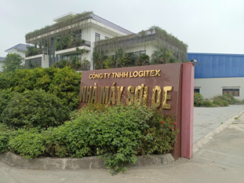 | 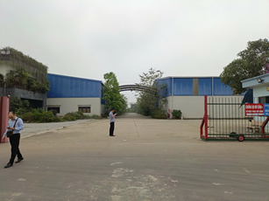

Nhà kho nguyên vật liệu, kho thành phẩm
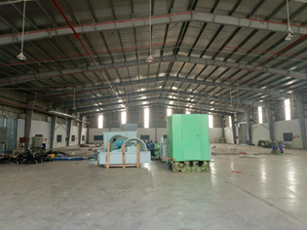 | 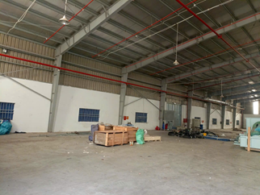

Nhà xử lý bông
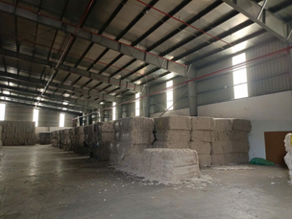 | 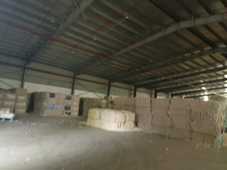

Nhà ăn + nhà vệ sinh
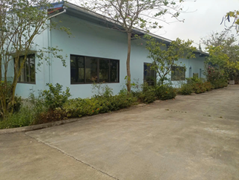 | 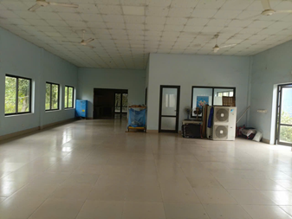
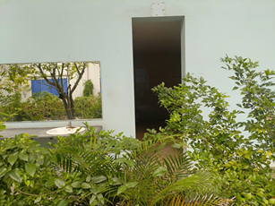 | 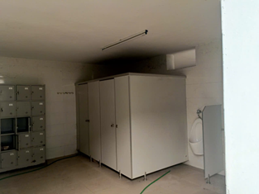

Nhà xưởng sản xuất và khu nhà phụ trợ sản xuất
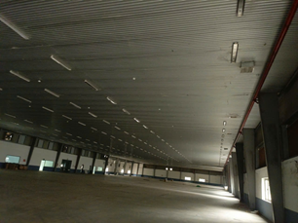 | 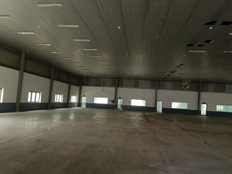
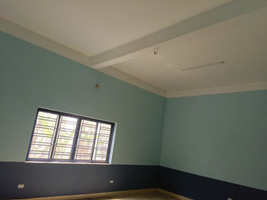 | 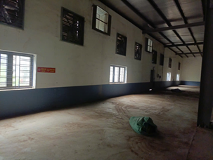
Nhà xưởng sản xuất và khu nhà phụ trợ sản xuất
Nhà cơ điện
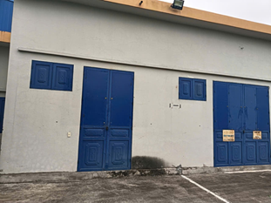 | 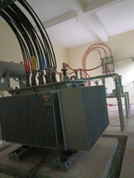

Nhà trạm biến áp
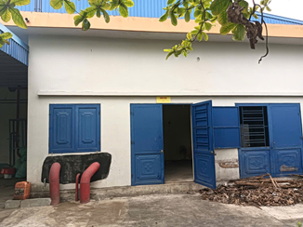 | 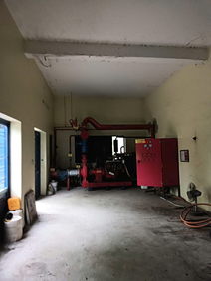
Nhà văn phòng
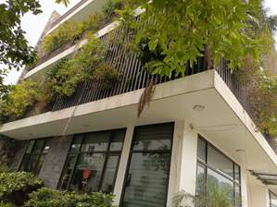 | 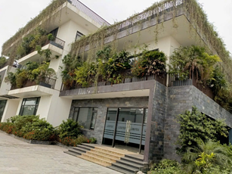
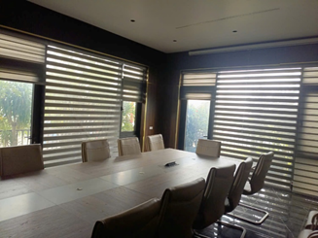 | 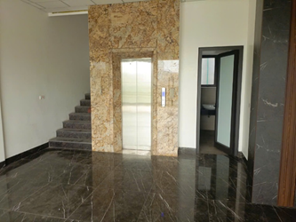

Khu lưu trữ rác thải rắn
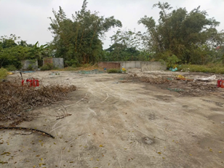 | 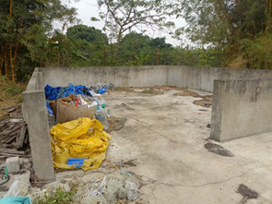
Nhà để xe
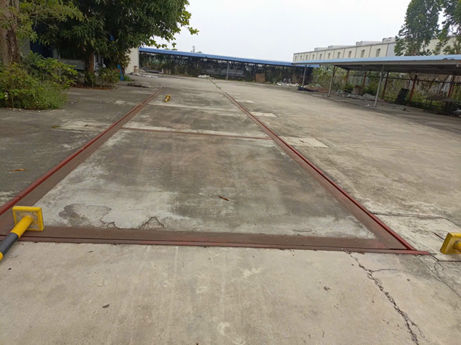

Nhà bảo vệ
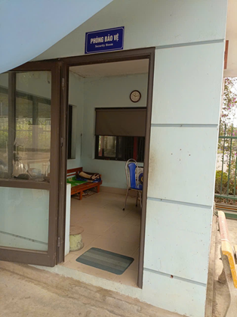 | 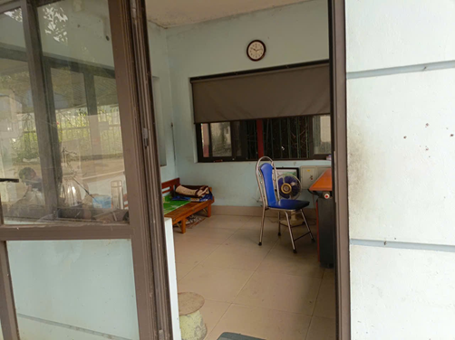
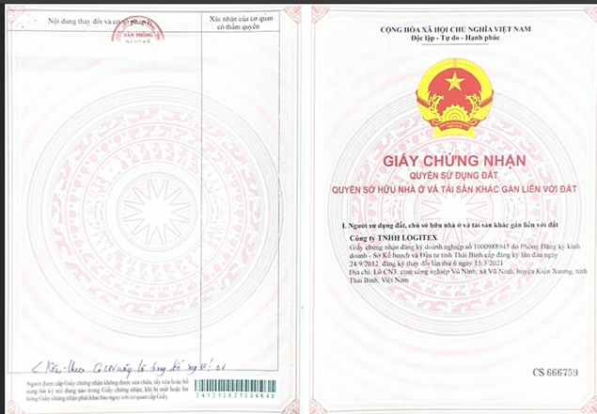
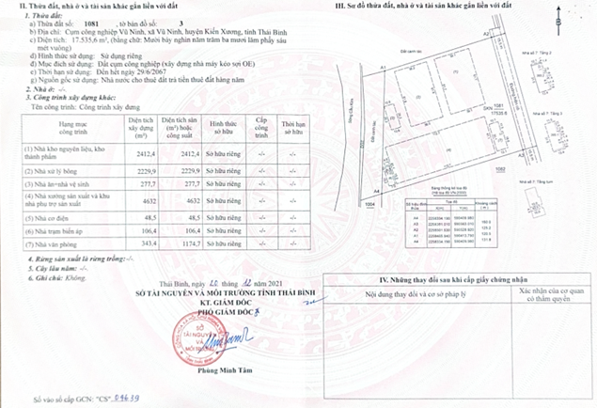
PHỤ LỤC 02: THÔNG TIN THU THẬP THỊ TRƯỜNG
(Kèm theo Báo cáo thẩm định số 275/2026/0585/VFI-BC.44.A ngày 15 tháng 4 năm 2026 của
Công ty Cổ phần Thẩm định và Đầu tư Tài chính Hoa Sen)
TSSS1
STT | ĐẶC ĐIỂM BĐS | TSSS1
A | Thông tin về tài sản
1 | Địa chỉ | Cụm công nghiệp Cầu Nghìn, xã Quỳnh Phụ, tỉnh Hưng Yên
2 | Nguồn tham khảo | https://batdongsan.com.vn/ban-kho-nha-xuong-thi-tran-quynh-coi/chuyen-nhuong-lo-dat-2-7ha-kcn-cau-nghin-vi-tri-dep-mat-tien-rong-ha-tang-san-1-9tr-m2-k-vat-pr45040900
- | Thông tin liên lạc | SĐT: 0901568123
3 | Tình trạng giao dịch | Đang giao dịch
4 | Thời điểm thu thập thông tin | Tháng 4/2026
5 | Tính chất giao dịch | Giao dịch bình thường trên thị trường
6 | Pháp lý | Có Giấy chứng nhận Quyền sử dụng đất
7 | Mục đích sử dụng | Đất cụm công nghiệp
8 | Hình thức sử dụng | Có thời hạn (đến 31/12/2059, 33 năm)
9 | Vị trí | Tài sản nằm trong Cụm công nghiệp Cầu Nghìn, xã Quỳnh Phụ, tỉnh Hưng Yên
10 | Giao thông | Đường nhựa rộng khoảng 8m
11 | Diện tích đất ở (m²) | 28016,6
12 | Mặt tiền (m) | 120
13 | Số lượng mặt tiếp giáp | 1 mặt tiền
14 | Hình dáng thửa đất | Đa giác
15 | Lợi thế kinh doanh | Phù hợp làm nhà xưởng
16 | Điều kiện cơ sở hạ tầng kỹ thuật | Hạ tầng khu dân cư thông thường: hệ thống cấp điện, cấp thoát nước đầy đủ
17 | Điều kiện môi trường an ninh | Tốt
18 | Tài sản trên đất | Đất trống
19 | Giá rao (đồng) | 56.000.000.000
20 | Khả năng giao dịch thành công | 95%
21 | Giá thương lượng/bán (đồng) | 53.200.000.000
22 | Giá trị tài sản trên đất (đồng) đã bao gồm thang máy | 0
23 | Đơn giá QSDĐ (đồng/m²) | 1.898.874
B | Bằng chứng thu thập
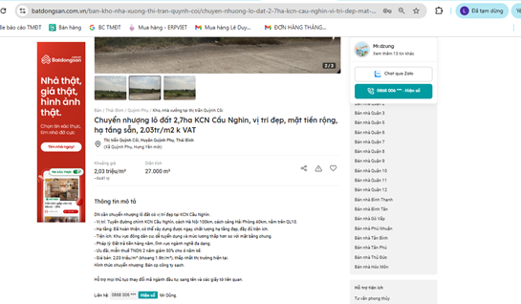
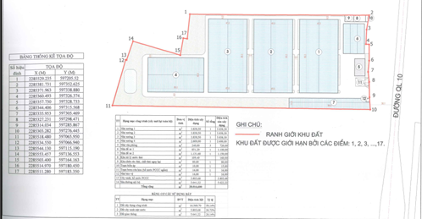

TSSS2
STT | ĐẶC ĐIỂM BĐS | TSSS2
A | Thông tin về tài sản
1 | Địa chỉ | Cụm Công Nghiệp xã Nam Đông Hưng, tỉnh Hưng Yên
2 | Nguồn tham khảo | https://batdongsan.com.vn/ban-kho-nha-xuong-xa-dong-dong/chuyen-nhuong-du-an-lam-may-va-cho-thue-tai-thai-binh-pr44840139?gidzl=qbyZKM2wY5_KHILHOAABMTj38LHsyuyEnXDs0ttqt5p74dPHVFBRNfmNT5Cizji9cqHrL6A3qPmvOxsENW
- | Thông tin liên lạc | SĐT: 0868006298
3 | Tình trạng giao dịch | Đang giao dịch
4 | Thời điểm thu thập thông tin | Tháng 4/2026
5 | Tính chất giao dịch | Giao dịch bình thường trên thị trường
6 | Pháp lý | Có Giấy chứng nhận Quyền sử dụng đất
7 | Mục đích sử dụng | Đất cụm công nghiệp
8 | Hình thức sử dụng | ất khu công nghiệp – Có thời hạn (đến 31/12/2067, 41 năm)
9 | Vị trí | Tài sản nằm trong Cụm Công Nghiệp xã Nam Đông Hưng, tỉnh Hưng Yên
10 | Giao thông | Đường nhựa rộng khoảng 8m
11 | Diện tích đất ở (m²) | 12500
12 | Mặt tiền (m) | 80
13 | Số lượng mặt tiếp giáp | 1 mặt tiền
14 | Hình dáng thửa đất | Hình chữ nhật
15 | Lợi thế kinh doanh | Phù hợp làm nhà xưởng
16 | Điều kiện cơ sở hạ tầng kỹ thuật | Hạ tầng khu dân cư thông thường: hệ thống cấp điện, cấp thoát nước đầy đủ
17 | Điều kiện môi trường an ninh | Tốt
18 | Tài sản trên đất | Đất trống
19 | Giá rao (đồng) | 31.250.000.000
20 | Khả năng giao dịch thành công | 95%
21 | Giá thương lượng/bán (đồng) | 29.690.000.000
22 | Giá trị tài sản trên đất (đồng) đã bao gồm thang máy | 0
23 | Đơn giá QSDĐ (đồng/m²) | 2.375.200
B | Bằng chứng thu thập
 | 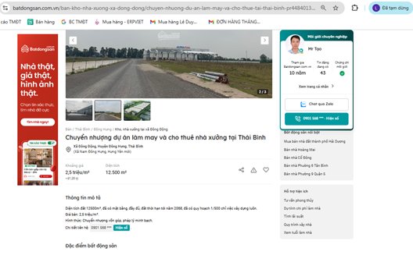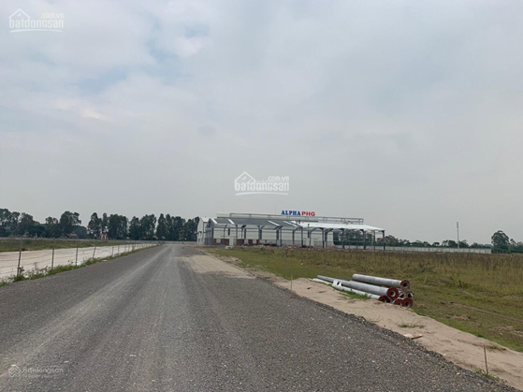

TSSS 3
STT | ĐẶC ĐIỂM BĐS | TSSS3
A | Thông tin về tài sản
1 | Địa chỉ | Cụm công nghiệp Cầu Nghìn, xã Quỳnh Phụ, tỉnh Hưng Yên
2 | Nguồn tham khảo | https://alonhadat.com.vn/cty-can-ban-1-ha-dat-sxkd-kcn-cau-nghin-chi-85-usd-m2-18103677.html
- | Thông tin liên lạc | SĐT: 966.039.646
3 | Tình trạng giao dịch | Đang giao dịch
4 | Thời điểm thu thập thông tin | Tháng 4/2026
5 | Tính chất giao dịch | Giao dịch bình thường trên thị trường
6 | Pháp lý | Có Giấy chứng nhận Quyền sử dụng đất
7 | Mục đích sử dụng | Đất cụm công nghiệp
8 | Hình thức sử dụng | Đất khu công nghiệp – Có thời hạn (đến 31/12/2065, 39 năm)
9 | Vị trí | Tài sản nằm trong Cụm công nghiệp Cầu Nghìn, xã Quỳnh Phụ, tỉnh Hưng Yên
10 | Giao thông | Đường nhựa rộng khoảng 8m
11 | Diện tích đất ở (m²) | 10000,00
12 | Mặt tiền (m) | 80
13 | Số lượng mặt tiếp giáp | 1 mặt tiền
14 | Hình dáng thửa đất | Hình chữ nhật
15 | Lợi thế kinh doanh | Phù hợp làm nhà xưởng
16 | Điều kiện cơ sở hạ tầng kỹ thuật | Hạ tầng khu dân cư thông thường: hệ thống cấp điện, cấp thoát nước đầy đủ
17 | Điều kiện môi trường an ninh | Tốt
18 | Tài sản trên đất | Đất trống
19 | Giá rao (đồng) | 23.850.000.000
20 | Khả năng giao dịch thành công | 95%
21 | Giá thương lượng/bán (đồng) | 22.660.000.000
22 | Giá trị tài sản trên đất (đồng) đã bao gồm thang máy | 0
23 | Đơn giá QSDĐ (đồng/m²) | 2.266.000
B | Bằng chứng thu thập
 | 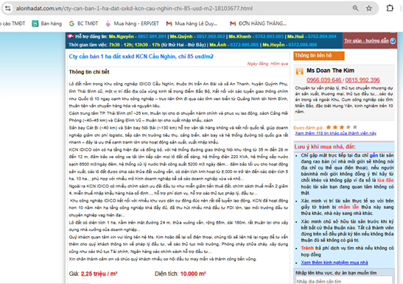

Người thu thập thông tin
Lê Đình Duy

BIÊN BẢN KHẢO SÁT
